Лабораторная работа 7

Команды безусловного и условного переходов в Nasm. Программирование ветвлений

Головина Мария Игоревна

Содержание

# 1 Цель работы

Изучение команд условного и безусловного переходов. Приобретение навыков написания программ с использованием переходов. Знакомство с назначением и структурой файла листинга.

# 2 Задание

1. Создать каталог для программ лабораторной работы № 7, перейти в него и создать файл lab7-1.asm.
2. Ввести в файл lab7-1.asm текст программы из листинга 1 методического указания. Создать исполняемый файл и запустить его. Посмотреть результаты работы. Написать вывод.
3. Изменить программу таким образом, чтобы она выводила сначала ‘Сообщение № 2’, потом ‘Сообщение № 1’ и завершала работу. Ввести текст программы в соответствии с листингом. Создать исполняемый файл и запустить его. Посмотреть результаты работы.
4. Создать файл lab7-2.asm. Ввести в него текст из листинга 3 методического указания. Создать исполняемый файл и запустить его. Проверить его работу при разных значениях В.
5. Создать файл листинга для программы из файла lab7-2.asm. Открыть его с помощью текстового редактора и изучили. Ознакомить с содержимым файла, описать любые три строки листинга.
6. Открыть файл с программой lab7-2.asm и в инструкции с двумя операндами удалили один операнд. Выполнить трансляцию с получением файла листинга. Написать вывод по заданию.

Задание для самостоятельной работы

1. Напишите программу нахождения наименьшей из 3 целочисленных переменных a, b, c. Значения переменных выбрать из таблицы в соответствии с вариантом, полученным при выполнении лабораторной работы № 6. Создайте исполняемый файл и проверьте его работу.
2. Напишите программу, которая для введенных с клавиатуры значений х и а вычисляет значение заданной функции f(x) и выводит результат вычислений. Вид функции f(x) выбрать из таблицы вариантов заданий в соответствии с вариантом, полученным при выполнении лабораторной работы № 6. Создайте исполняемый файл и проверьте его работу для значений x и a.

# 3 Теоретическое введение

Для реализации ветвлений в ассемблере используются так называемые команды передачи управления или команды перехода. Можно выделить 2 типа переходов: условный переход – выполнение или не выполнение перехода в определенную точку программы в зависимости от проверки условия; безусловный переход – выполнение передачи управления в определенную точку про граммы без каких-либо условий.

Команды безусловного перехода

Безусловный переход выполняется инструкцией jmp (от англ. jump – прыжок), которая включает в себя адрес перехода, куда следует передать управление:

jmp адрес перехода

Адрес перехода может быть либо меткой, либо адресом области памяти, в которую предварительно помещен указатель перехода. Кроме того, в качестве операнда можно использовать имя регистра, в таком случае переход будет осуществляться по адресу, хранящемуся в этом регистре.

В табл. [1] приведены типы операндов инструкции jmp.

Table 1: Типы операндов инструкции jmp

| Тип операнда | Описание |
| --- | --- |
| jmp label | переход на метку label |
| jmp [label] | переход по адресу в памяти, помеченному меткой label |
| jmp eax | переход по адресу из регистра eax |

Команды условного перехода

Как отмечалось выше, для условного перехода необходима проверка какого-либо условия. В ассемблере команды условного перехода вычисляют условие перехода анализируя флаги из регистра флагов.

Флаг – это бит, принимающий значение 1 («флаг установлен»), если выполнено некоторое условие, и значение 0 («флаг сброшен») в противном случае. Флаги работают независимо друг от друга, и лишь для удобства они помещены в единый регистр — регистр флагов, отражающий текущее состояние процессора. Флаги состояния (биты 0, 2, 4, 6, 7 и 11) отражают результат выполнения арифметических инструкций, таких как ADD, SUB, MUL, DIV.

Описание инструкции cmp

Инструкция cmp является одной из инструкций, которая позволяет сравнить операнды и выставляет флаги в зависимости от результата сравнения. Инструкция cmp является командой сравнения двух операндов и имеет такой же формат, как и команда вычитания:

cmp операнд_1, операнд_2

Команда cmp, так же как и команда вычитания, выполняет вычитание операнд_2-операнд_1, но результат вычитания никуда не записывается и единственным результатом команды сравнения является формирование флагов.

Описание команд условного перехода.

Команда условного перехода имеет вид

j мнемометка перехода label

Мнемоника перехода связана со значением анализируемых флагов или со способом формирования этих флагов.

Файл листинга и его структура

Листинг (в рамках понятийного аппарата NASM) — это один из выходных файлов, создаваемых транслятором. Он имеет текстовый вид и нужен при отладке программы, так как кроме строк самой программы он содержит дополнительную информацию.

Структура листинга:

номер строки — это номер строки файла листинга (нужно помнить, что номер строки в файле листинга может не соответствовать номеру строки в файле с исходным текстом программы);

адрес — это смещение машинного кода от начала текущего сегмента;

машинный код представляет собой ассемблированную исходную строку в виде шестнадцатеричной последовательности. (например, инструкция int 80h начинается по смещению 00000020 в сегменте кода; далее идёт машинный код, в который ассемблируется инструкция, то есть инструкция int 80h ассемблируется в CD80 (в шестнадцатеричном представлении); CD80 — это инструкция на машинном языке, вызывающая прерывание ядра);

исходный текст программы — это просто строка исходной программы вместе с комментариями (некоторые строки на языке ассемблера, например, строки, содержащие только комментарии, не генерируют никакого машинного кода, и поля «смещение» и «исходный текст программы» в таких строках отсутствуют, однако номер строки им присваивается).

# 4 Выполнение лабораторной работы

1. Создали файл lab7-1.asm (рис. 4.1 Создание каталога).

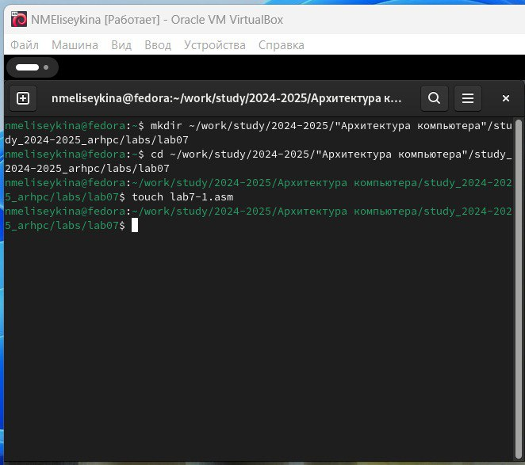

Создание каталога

1. Ввели в файл lab7-1.asm текст программы из листинга 1 (рис. 4.2 Листинг 1). Посмотрели результаты работы (рис. 4.3 Результаты работы программы из листинга 1).

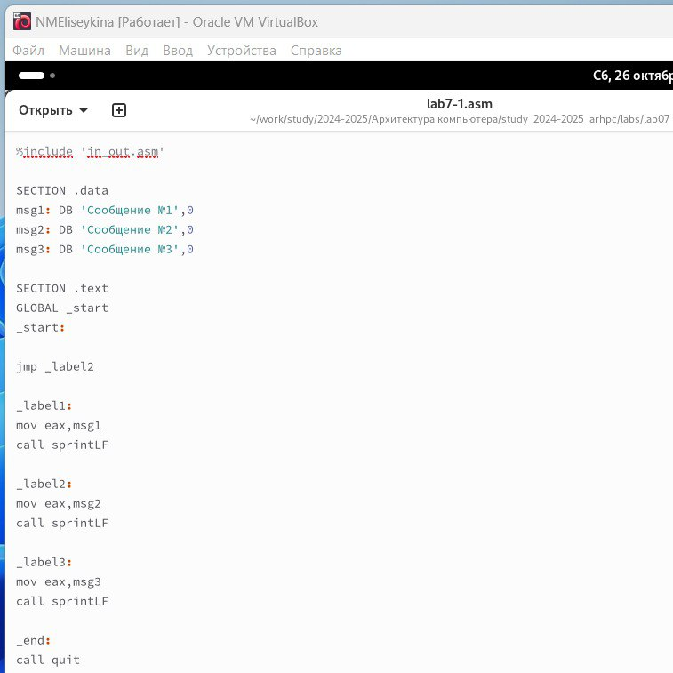

Листинг 1

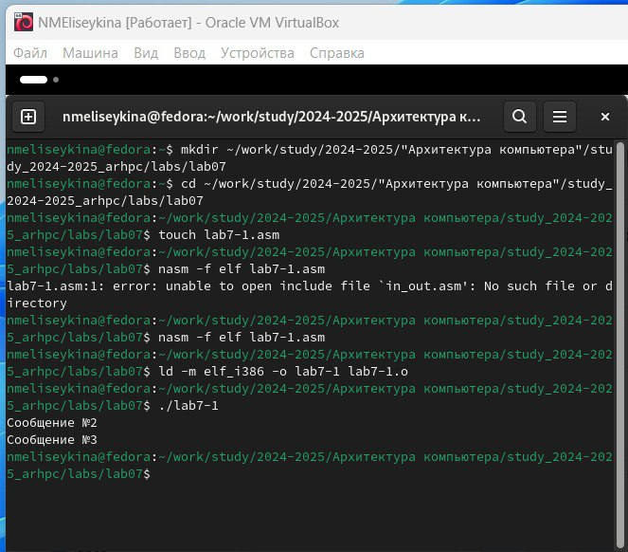

Результаты работы программы из листинга 1

Таким образом, использование инструкции jmp _label2 меняет порядок исполнения инструкций и позволяет выполнить инструкции, начиная с метки _label2, пропустив вывод первого сообщения.

1. Изменили программу таким образом, чтобы она выводила сначала ‘Сообщение № 2’, потом ‘Сообщение № 1’ и завершала работу.

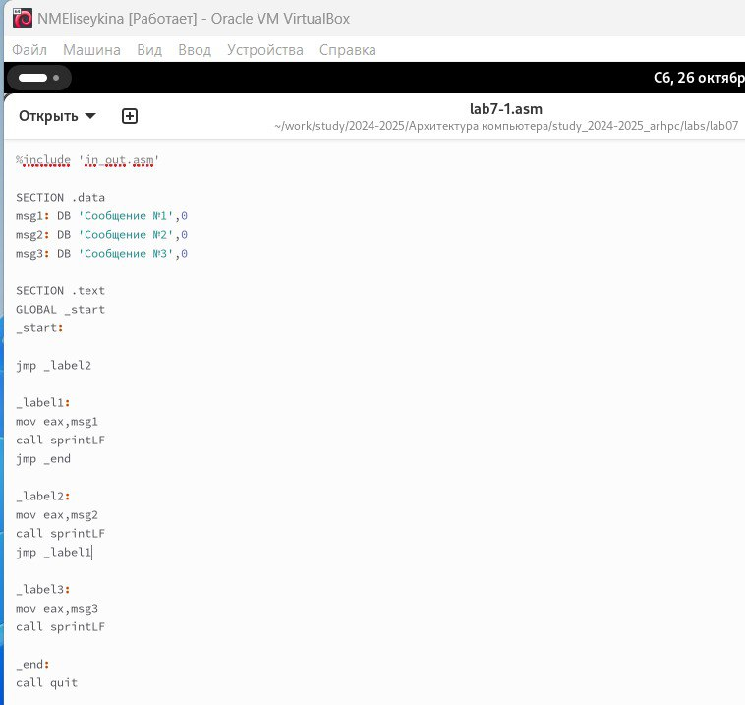

Листинг 1 с изменениями

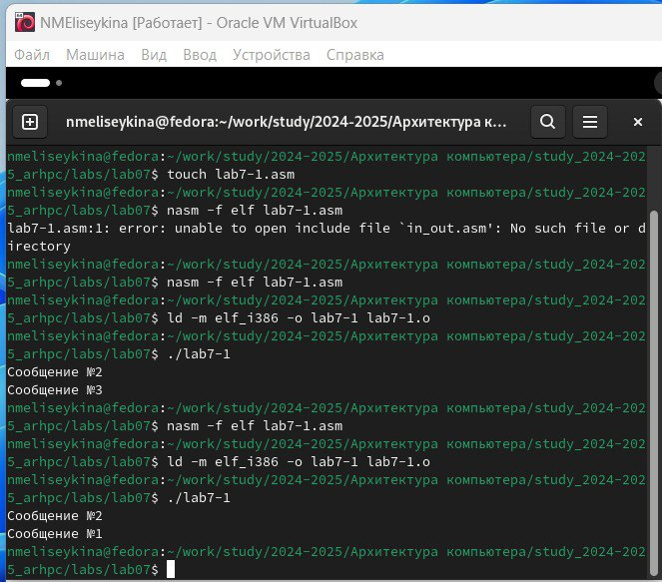

Результаты работы Листинга 1 с изменениями

Изменили текст программы в соответствии с листингом 2 (рис.4.6 Листинг 2). Посмотрели результаты работы (рис. 4.7 Результаты работы программы из Листинга 2 методического указания).

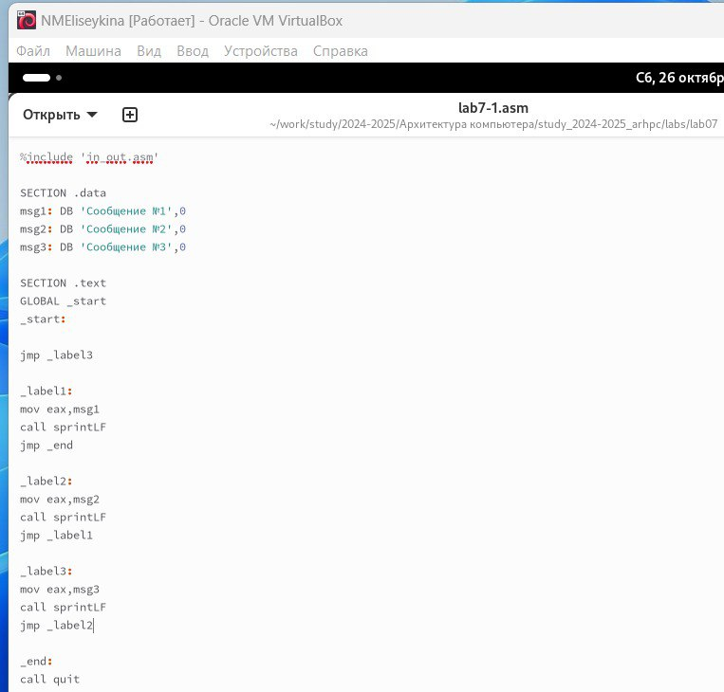

Листинг 2

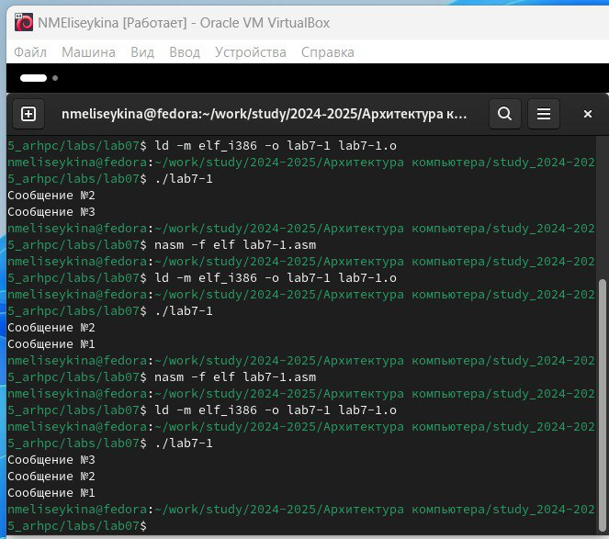

Результаты работы программы из Листинга 2

1. Создали файл lab7-2.asm. Ввели в него текст из листинга 3 (рис. 4.8 Листинг 3). Проверили его работу при разных значениях В (рис. 4.9 Результаты работы программы из листинга 3).

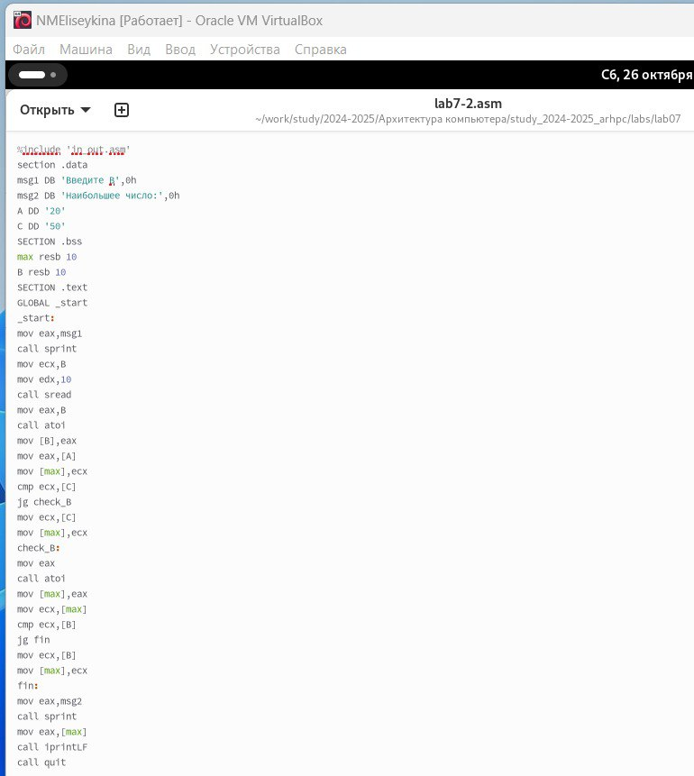

Листинг 3

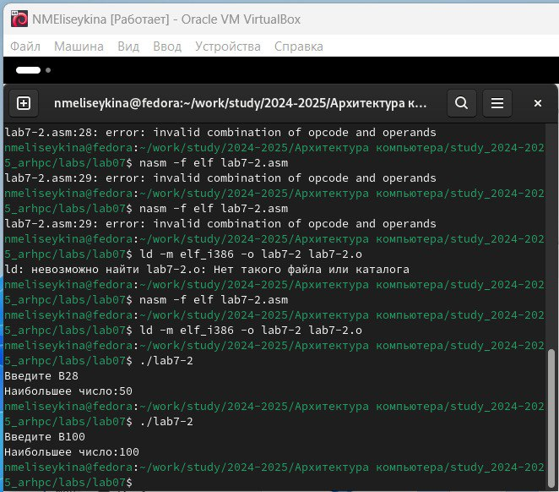

Результаты работы программы из листинга 3

1. Создали файл листинга для программы из файла lab7-2.asm (рис. 4.10 Создание файл листинга для программы для программы из файла lab7-2.asm). Открыли его с помощью текстового редактора (рис. 4.11 Просмотр файла lab7-2.asm с помощью текстового редактора).

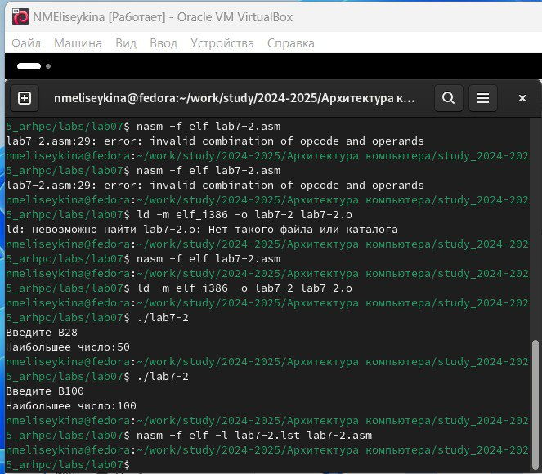

Создание файл листинга для программы для программы из файла lab7-2.asm

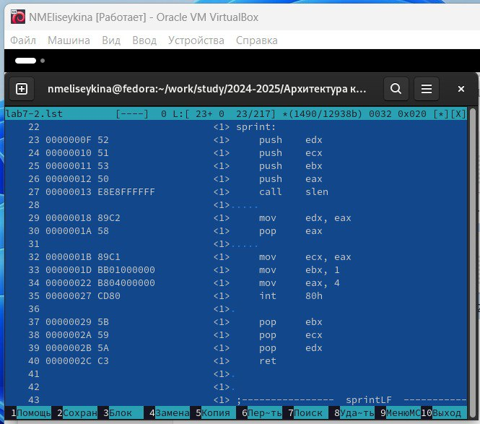

Просмотр файла lab7-2.asm с помощью текстового редактора

Ознакомились с форматом и содержимым файла:

Эта строка находится на 19 месте, ее адрес “00000101”, Машинный код- В8[0A000000], а mov eax,B - исходный текст программы, означающий, что в регистр eax мы вносим значения переменной B (рис.4.12 Объяснение 1-й выбранной строки с листинга файла).

Объяснение 1-й выбранной строки с листинга файла

Объяснение 1-й выбранной строки с листинга файла

Эта строка находится на 30 месте, ее адрес “0000012F”, Машинный код - E868FFFFFF, а call atoi - исходный текст программы, означающий, что символ лежащий в строке выше переводится в число (рис.4.13 Объяснение 2-й выбранной строки с листинга файла).

Объяснение 2-й выбранной строки с листинга файла

Объяснение 2-й выбранной строки с листинга файла

Эта строка находится на 40 месте, ее адрес “0000015D”, Машинный код - A1[00000000], а mov eax,[max] - исходный текст программы, означающий что число хранившееся в переменной max записывается в регистр eax (рис. 4.14 Объяснение 3-й выбранной строки с листинга файла).

Объяснение 3-й выбранной строки с листинга файла

Объяснение 3-й выбранной строки с листинга файла

1. Открыли файл с программой lab7-2.asm и в инструкции с двумя операндами удалили один операнд (рис. 4.15 Создание файла без одного операнда).

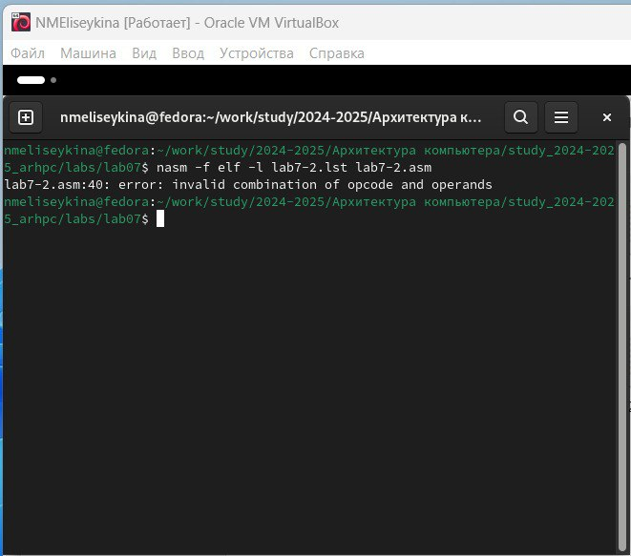

Создание файла без одного операнда

В файле листинга показывает, где ошибка (рис. 4.16 Файл листинга без одного операнда).

Файл листинга без одного операнда

Файл листинга без одного операнда

Задание для самостоятельной работы

1.Напишите программу нахождения наименьшей из 3 целочисленных переменных a, b, c. Значения переменных выбрать из таблицы в соответствии с вариантом, полученным при выполнении лабораторной работы № 6. Создайте исполняемый файл и проверьте его работу.

При выполнении лабораторной работы №6 у меня получился вариант №8 значение переменных: a=52, b=33, c=40.

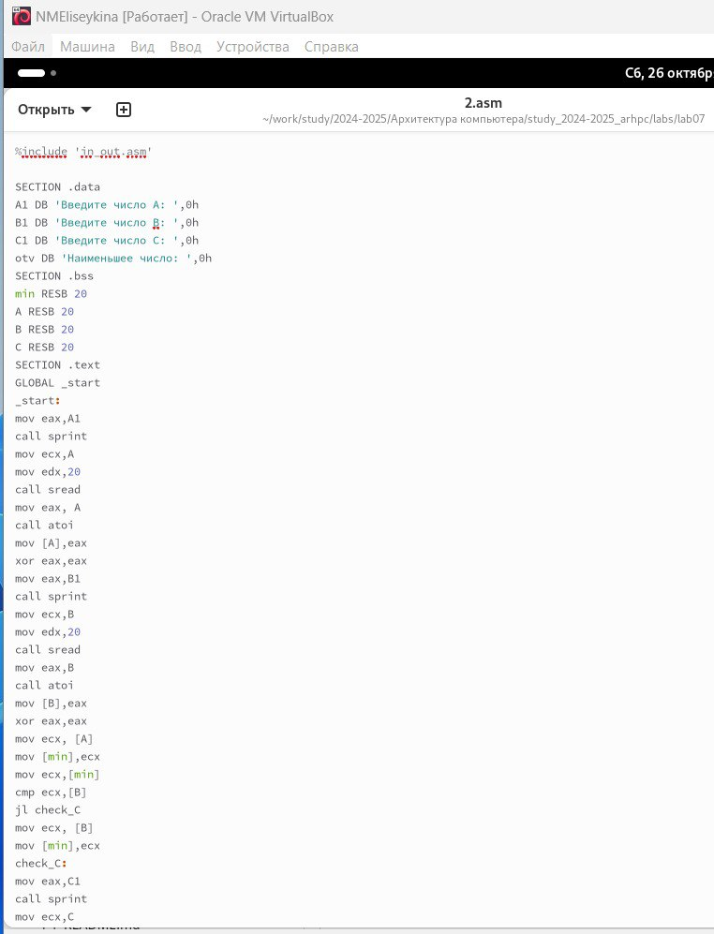

Листинг самостоятельного задания №1

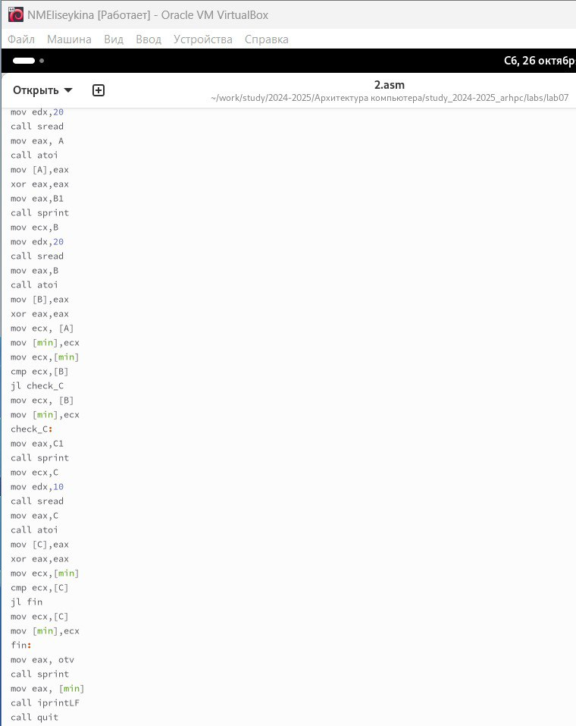

Продолжение листинга самостоятельного задания №1

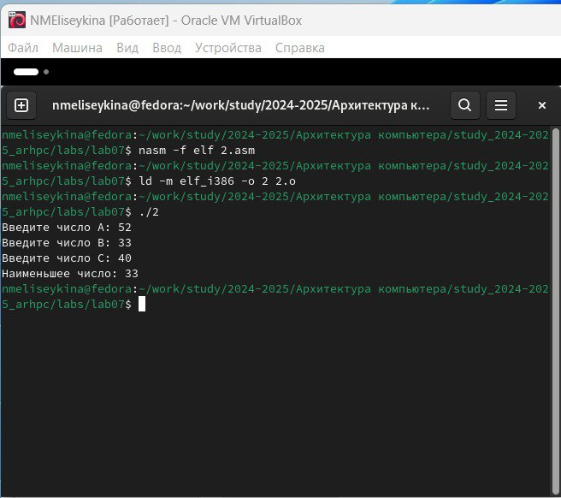

Результаты работы программы по самостоятельному заданию №1

1. Напишите программу, которая для введенных с клавиатуры значений х и а вычисляет значение заданной функции f(x) и выводит результат вычислений. Вид функции f(x) выбрать из таблицы вариантов заданий в соответствии с вариантом, полученным при выполнении лабораторной работы № 6. Создайте исполняемый файл и проверьте его работу для значений x и a.

При выполнении лабораторной работы №6 у меня получился вариант 8.

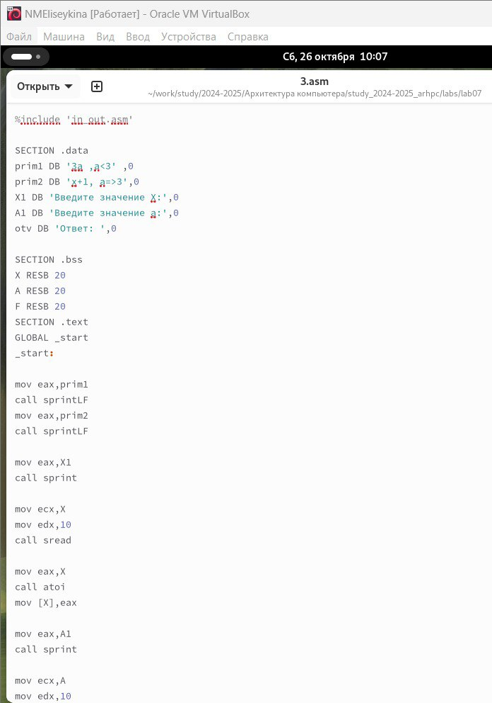

Листинг самостоятельного задания №2

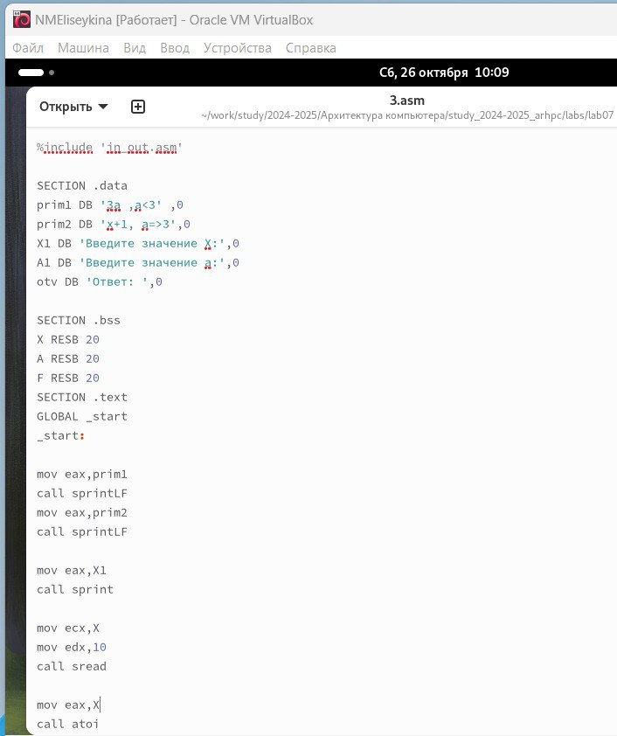

Продолжение листинга самостоятельного задания №2

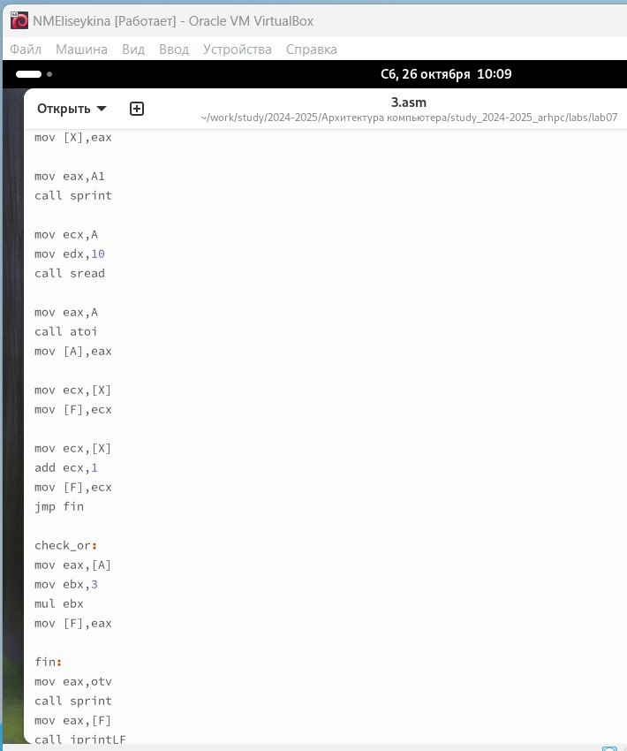

Продолжение листинга самостоятельного задания №2

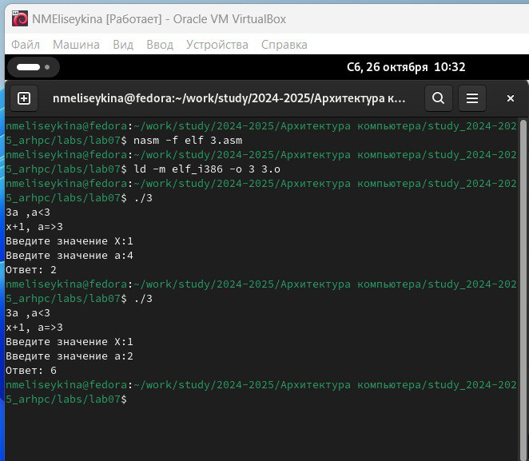

Результаты работы программы

# 5 Выводы

Изучили команды условного и безусловного переходов. Приобрели навыки написания программ с использованием переходов. Познакомились с назначением и структурой файла листинга.

# Список литературы

1. GDB: The GNU Project Debugger. — URL:https://www.gnu.org/software/gdb/.
2. GNU Bash Manual. — 2016. — URL: https://www.gnu.org/software/bash/manual/.
3. Midnight Commander Development Center. — 2021. — URL: https://midnight-commander. org/.
4. NASM Assembly Language Tutorials. — 2021. — URL: https://asmtutor.com/.
5. Newham C. Learning the bash Shell: Unix Shell Programming. — O’Reilly Media, 2005. — 354 с. — (In a Nutshell). — ISBN 0596009658. — URL: http://www.amazon.com/Learningbash-Shell-Programming-Nutshell/dp/0596009658.
6. Robbins A. Bash Pocket Reference. — O’Reilly Media, 2016. — 156 с. — ISBN 978-1491941591.
7. The NASM documentation. — 2021. — URL: https://www.nasm.us/docs.php.
8. Zarrelli G. Mastering Bash. — Packt Publishing, 2017. — 502 с. — ISBN 9781784396879.
9. Колдаев В. Д., Лупин С. А. Архитектура ЭВМ. — М. : Форум, 2018.
10. Куляс О. Л., Никитин К. А. Курс программирования на ASSEMBLER. — М. : Солон-Пресс, 2017.
11. Новожилов О. П. Архитектура ЭВМ и систем. — М. : Юрайт, 2016.
12. Расширенный ассемблер: NASM. — 2021. — URL: https://www.opennet.ru/docs/RUS/nasm/.
13. Робачевский А., Немнюгин С., Стесик О. Операционная система UNIX. — 2-е изд. — БХВПетербург, 2010. — 656 с. — ISBN 978-5-94157-538-1.
14. Столяров А. Программирование на языке ассемблера NASM для ОС Unix. — 2-е изд. — М. : МАКС Пресс, 2011. — URL: http://www.stolyarov.info/books/asm_unix.
15. Таненбаум Э. Архитектура компьютера. — 6-е изд. — СПб. : Питер, 2013. — 874 с. — (Классика Computer Science).
16. Таненбаум Э., Бос Х. Современные операционные системы. — 4-е изд. — СПб. : Питер, 2015. — 1120 с. — (Классика Computer Science).